5.3 上位机绘图与CAD文件读取
本项目面向 Turbo PMAC 双轴运动控制，将图形输入与运动执行分开处理：用户可在画布中自由绘制或添加典型图形，也可读取规定范围内的二维 ASCII DXF 文件；两种输入最终均形成以毫米为单位、按笔画组织的点列，交给后续轨迹处理模块。当前不直接读取 DWG 文件。

5.3.1 典型图形与自由绘制
界面提供直线、圆、圆弧和五角星的参数化添加功能。直线由起点和终点确定，圆由圆心和半径确定，圆弧还需起始角与扫角。自由绘制时，左键按下开始记录一笔，拖动时将屏幕坐标换算为毫米坐标；松开按键、移出绘图区或失去焦点时结束该笔。撤销删除最后一笔，清空绘图删除已有输入。
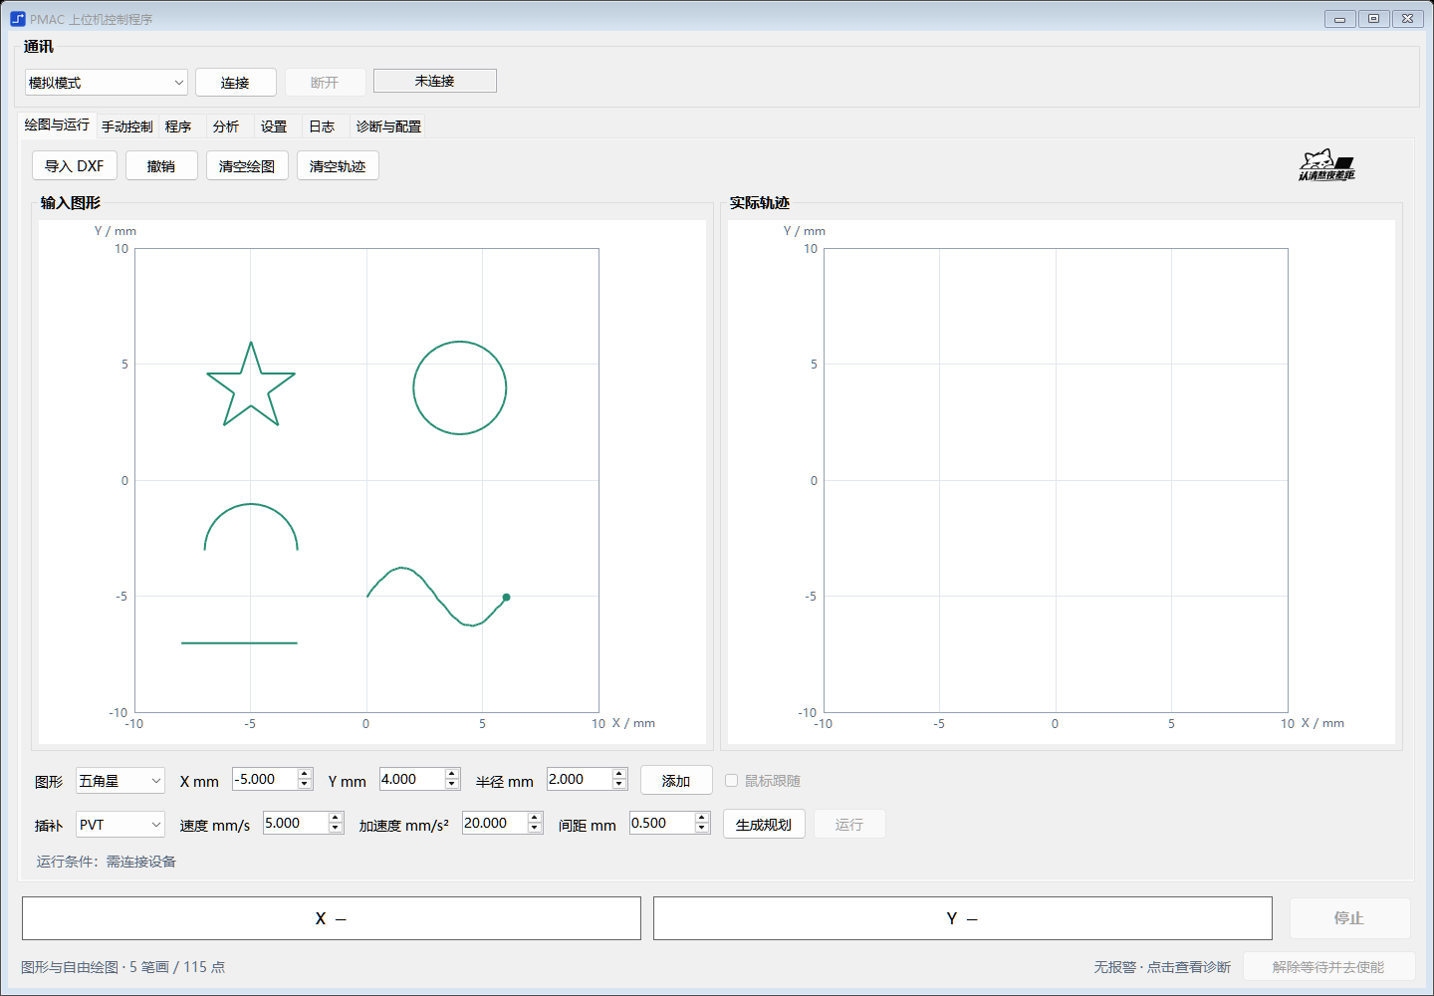
图5-3 当前上位机的典型图形与自由笔画界面
图5-3 中同时保留直线、圆、半圆弧、五角星及一条波形自由笔画，共 5 笔画、115 点。右侧实际轨迹为空，是因为本次仅检查图形输入，程序未连接控制器，鼠标跟随保持关闭。绘图本身不代表电机已运动。
取证方式：在当前源码构建的独立离线实例中，依次触发四类图形的添加按钮，再向画布鼠标事件处理函数输入拖动坐标，最后用 WinForms DrawToBitmap 保存实际界面。该记录验证绘图数据链和界面渲染；未声称完成了现场人工操作或机械精度测试。

5.3.2 CAD格式与实体支持范围
当前文件选择器只提供 *.dxf，DxfReader 进一步检查扩展名、文本结构及实体内容。可读取的是 ASCII DXF；DWG 应先在 CAD 软件中另存为二维 ASCII DXF，再删除无关文字、标注并分解块。文件中的几何定义是否受支持，比文件版本名称更能决定能否导入，不能据此宣称兼容所有 AutoCAD 文件。
表5-7 当前支持的实体及解析条件
实体类型 | 读取内容与转换方式 | 支持条件
LINE | 读取起点与终点，保留为一条两点笔画。 | XY 平面直线。
ARC | 读取圆心、半径、起止角，按逆时针扫角离散。 | 正半径；角度与坐标有效。
CIRCLE | 读取圆心与半径，离散完整圆周。 | 正半径；末点返回起点附近。
LWPOLYLINE | 按顶点顺序读取；闭合标志补回首点；bulge 转换为圆弧段。 | 普通二维多段线，支持直线与圆弧混合。
POLYLINE | 读取 VERTEX 序列及 SEQEND，按多段线规则处理。 | 普通二维形式；不支持三维或曲线拟合多段线。
SPLINE | 读取次数、控制点、节点矢量及可选权重，用有理 de Boor 算法求值后细分。 | 次数 1—10；非周期；控制点及节点完整；权重为正。

解析器拒绝 ENTITIES 中的未支持实体，不静默跳过。当前不支持 INSERT 块引用、TEXT/MTEXT 文字、DIMENSION 标注、HATCH 填充、ELLIPSE 椭圆、三维实体，以及周期样条和只有拟合点的样条。非零 Z 或高程、倾斜或翻转的 OCS 法向同样被拒绝；这些对象须在 CAD 端转换或删除。

文件与数值限制
文件大小上限为 16 MB，路径点数上限为 20000；组码和值须成对出现，文件须包含 ENTITIES 与 EOF。解析器检查非有限数值，几何校验还要求变换后每个坐标的绝对值不超过 1000000 mm。此数值上限只是输入有效性限制，实际设备行程在轨迹规划时另行检查。
单位来自 HEADER 中的 $INSUNITS：当前支持无单位、英寸、英尺、毫米、厘米、米、mil 和微米。无单位文件使用用户给定的“毫米/文件单位”比例；未支持的单位编号会提示转换为毫米。二进制 DXF 和 DWG 原生解析尚未实现，不计入已完成功能。

5.3.3 CAD样例与导入前后对比
本节构造 cad-six-types-mm.dxf 作为综合输入，文件头写入 $INSUNITS=4，以毫米表示几何参数。样例包含 7 个独立实体，覆盖前述六类实体，其中 LWPOLYLINE 分别用于闭合方框与 bulge 圆弧测试。样例文件随文提交，可直接检查组码和实体参数。
表5-8 综合样例的原始几何参数
编号 | 实体 | 导入前的定义 单位mm
1 | LINE | 起点 (−7,−7)，终点 (−3,−7)。
2 | ARC | 圆心 (−5,−3)，半径 2，起始角 0°，终止角 180°。
3 | CIRCLE | 圆心 (4,4)，半径 2。
4 | LWPOLYLINE | 闭合方框：(−6,2)、(−2,2)、(−2,6)、(−6,6)。
5 | SPLINE | 二次；控制点 (0,−6)、(2,−2)、(4,−6)；节点 0,0,0,1,1,1。
6 | POLYLINE | 开放折线：(1,−1)、(3,1)、(5,−1)。
7 | LWPOLYLINE | 两端点 (−1,2)、(1,2)，首顶点 bulge=1，形成下半圆。

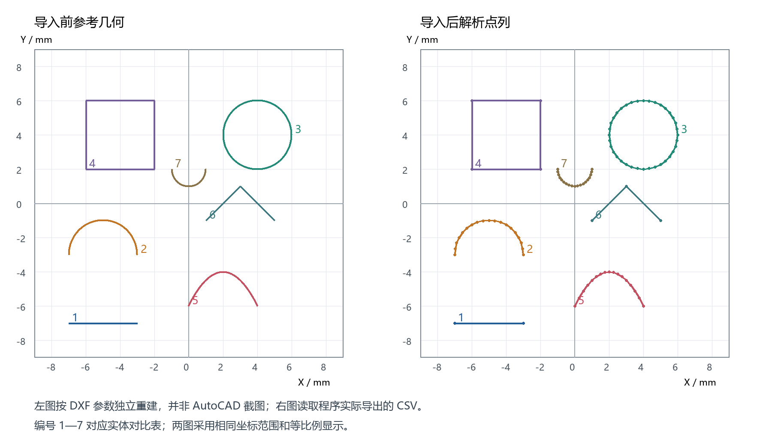
图5-4 DXF原始几何参数与上位机解析点列对比
左图按表5-8 的几何参数独立计算，作为导入前参考图；右图读取 DxfReader 实际导出的 CSV，叠加离散点并保持相同坐标比例。左图并非 AutoCAD 截图，本次样例为构造的测试文件，未宣称已在 AutoCAD 中完成导出兼容性试验。

5.3.4 实际导入界面与数值核验
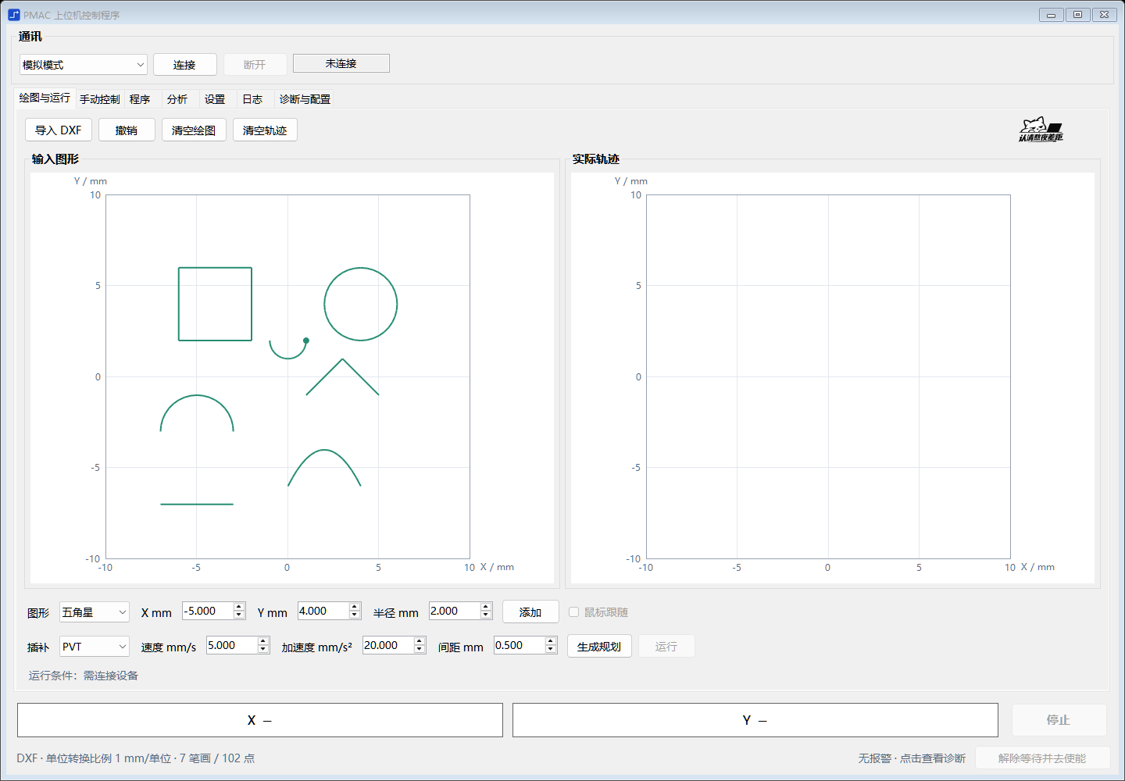
图5-5 综合DXF样例加载后的当前上位机界面
本次调用现有 DxfReader.Read(file, 0.01, 1) 读取样例，再通过 PathView.LoadDrawing 显示；跳过了原生文件选择对话框。该方法验证解析、图形数据及显示链，生产导入按钮使用同一解析器。界面底部显示“7 笔画 / 102 点”，与导出文件记录一致，包围盒为 X∈[−7,6] mm、Y∈[−7,6] mm。
表5-9 原始几何与实际导入结果的数值对比
编号 | 导入点数 | 端点最大偏差 mm | 参考曲线至点列折线最大偏差 mm
1 | 2 | 0.000000 | 0.000000
2 | 19 | 0.000000 | 0.007611
3 | 37 | 0.000000 | 0.007611
4 | 5 | 0.000000 | 0.000000
5 | 17 | 0.000000 | 0.007752
6 | 3 | 0.000000 | 0.000000
7 | 19 | 0.000000 | 0.003805

曲线核验在每条解析参考曲线的参数区间等分 2000 段，计算 2001 个参考点到导入折线的最近距离；直线和折线同时核对顶点。样例中最大值约 0.007752 mm，小于本次设置的 0.01 mm。该值是本样例的密集采样结果，不是所有样条的全局误差证明，也不表示机床机械精度。

5.3.5 实体解析与坐标转换
读取过程先将 DXF 文本转换为“组码—值”序列，再识别 HEADER 单位和 ENTITIES 实体。以 LINE 为例，组码 10/20 为起点 X/Y，11/21 为终点 X/Y；ARC/CIRCLE 使用 10/20 表示圆心、40 表示半径，ARC 的 50/51 为起止角；LWPOLYLINE 的 70 为标志、90 为顶点数、42 为 bulge。不同实体据此转换为同一类二维点列。
圆和圆弧按弦差设置离散，当前导入界面传入 0.01 mm，单步圆心角同时不超过 10°。多段线保留顶点与顺序，遇到 bulge=b 时按扫角 θ=4 arctan(b) 还原圆弧段。样条由控制点、节点及权重求值，在非零节点区间预分段后按中点偏差自适应细分。上述处理将不同 CAD 表达统一为折线表示。

单位换算与几何变换
设文件单位到毫米的比例为 u，文件坐标为 (x_d,y_d)，先计算 (x_mm,y_mm)=u(x_d,y_d)。需要平移或缩放时，PathGeometry.Transform 再对毫米点列执行下式，其中 s>0，Δx、Δy 均以毫米计。
x′ = s x_mm + Δx y′ = s y_mm + Δy
表5-10 单位换算与几何变换的实际结果
检查项 | 输入与参数 | 程序输出
英寸换算 | inch-line.dxf；终点 (1,2)，u=25.4。 | 终点 (25.4,50.8) mm。
无单位换算 | unitless-line.dxf；终点 (1,2)，指定 u=10。 | 终点 (10,20) mm。
平移与缩放 | 综合样例；s=0.5，Δx=1，Δy=−1。 | (−7,−7) → (−2.5,−4.5) mm；全点核验差为 0。
后续重采样 | 综合样例；每条原始边按 0.5 mm 间距上限细分。 | 102 点变为 149 点；最大相邻点距为 0.5 mm。

画布坐标与轨迹数据
画布保持 X/Y 相同的物理比例，并将屏幕向下的 Y 轴转换为毫米坐标向上的 Y 轴。设绘图区左、下边界为 L、B，宽高为 W、H，则显示公式如下；自由绘制使用其逆变换。因此屏幕像素点不是电机计数，自由笔画还受像素分辨率影响。
x_screen = L + (x_mm − X_min) W / (X_max − X_min)
y_screen = B − (y_mm − Y_min) H / (Y_max − Y_min)
统一数据结构为 DrawingPath，记录来源 Source 和 Strokes；每一笔画是有序的 MotionPoint(X,Y) 列表，单位为 mm。绘图数据不含时间、速度或伺服指令，后续规划模块才按设备行程校验、逐边重采样并形成运动轨迹。设备计数按各轴 ct/mm 比例换算；该换算不等于独立的 G54 工件坐标系。

5.3.6 异常样例与提交证据
除综合样例外，本次还读取项目原有 course-shapes.dxf，得到 5 笔画、80 点；英寸与无单位样例各得到 1 笔画、2 点。共 4 个正常样例通过解析。为检查输入边界，另构造 7 个异常文件，实际结果如下；完整异常消息保存在 parser-results.tsv 中。
表5-11 异常文件与实际拒绝原因
样例文件 | 实际结果与提示要点
reject-text.dxf | 拒绝：不支持实体 TEXT；提示删除文字、标注并分解块。
reject-insert.dxf | 拒绝：不支持实体 INSERT；提示在 CAD 中分解块。
reject-nonzero-z.dxf | 拒绝：只支持 XY 平面二维图形，提示投影到 Z=0。
reject-periodic-spline.dxf | 拒绝：周期样条须转换为非周期样条或多段线。
reject-fit-only-spline.dxf | 拒绝：缺少完整控制点、次数与节点矢量。
reject-unit-code.dxf | 拒绝：单位编号 3 未支持，提示转换为毫米。
reject-incomplete.dxf | 拒绝：缺少 EOF，提示文件可能不完整。

这些结果直接证明本组异常输入被识别。DWG、二进制 DXF、其他未支持实体、文件大小与点数限制的说明来自当前源码审查，本次未对每一种边界另做独立文件试验，不将其写成本次全部实测通过。

证据文件与复核方法
表5-12 提交材料与可复核内容
材料位置 | 用途
samples/ | 11 个实际 DXF 文件，包含综合样例、项目原有样例、单位及异常样例。
figures/ | 典型绘图、空白输入、CAD 加载界面原图，以及几何参数与解析点列对比图。
data/ | 原始解析点 CSV、参考几何、变换与重采样坐标、实体对比、解析结果和核验 JSON。
reproduce/ | C# 离线取证源码、Python 几何核验脚本及复现说明。
SHA256SUMS.txt | 材料文件哈希，用于核对提交文件是否发生变化。

复核时先打开综合 DXF 对照表5-8，再读取对应导入 CSV，检查笔画编号、点数、端点和方向。曲线误差与单位换算可运行随附脚本复算。需要人工检查文件选择器时，可在当前程序中点击“导入 DXF”选择同一文件，并对照图5-5；该人工步骤不冒充本次自动化取证的已执行记录。
本节完成范围为图形建立、规定范围的 ASCII DXF 读取、毫米坐标转换和轨迹输入数据形成。原生 DWG、自动分解块、文字轮廓转换、三维投影、自动拼接或优化实体顺序尚未实现；导入成功后仍须完成规划与启动条件检查，不能据此直接认定设备可执行。

